Resolución del Pleno del Instituto de Transparencia, Acceso a la Información Pública y Protección de Datos Personales del Estado de México y Municipios, con domicilio en Metepec, Estado de México, de fecha veintisiete de noviembre de dos mil diecinueve.
VISTO el expediente formado con motivo del recurso de revisión 07677/INFOEM/IP/RR/2019 interpuesto por el C. XXXXXXX XX XXXXXXXXXXXXX XX XXXXXXXXXXXXX, en lo sucesivo EL RECURRENTE, en contra de la respuesta del Ayuntamiento de Toluca, en lo subsecuente EL SUJETO OBLIGADO se procede a dictar la presente resolución con base en lo siguiente:
RESULTANDO
I. En fecha nueve de septiembre de dos mil diecinueve, EL RECURRENTE presentó a través de la Plataforma Nacional de Transparencia que se encuentra vinculada al Sistema de Acceso a la Información Mexiquense, en lo subsecuente EL SAIMEX ante EL SUJETO OBLIGADO, la solicitud de acceso a información pública, a la que se le asignó el número 01579/TOLUCA/IP/2019, mediante la cual requirió:
“Solicito amablemente me sea brindada toda la información relativa al uso de suelo y permisos de construcción del inmueble ubicado en calle San Felipe número 103, fraccionamiento Plazas de San Buenaventura, municipio de Toluca, Estado de México. Así mismo, en caso de que se cuente con ello, solicito de igual forma toda la información relativa a permisos de funcionamiento de locales comerciales o cualquier otro ajeno al de casa habitación de dicho predio.” (Sic)

Modalidad de entrega: Vía SAIMEX y vía correo electrónico personal.
II. De las constancias que obran en EL SAIMEX, se advierte que, la Titular de la Unidad de Transparencia del SUJETO OBLIGADO en fecha diez de septiembre de dos mil diecinueve, turnó la solicitud de información a los Servidores Públicos Habilitados que estimó competentes, a fin de colmar el derecho de acceso a la información del particular; tal y como, se aprecia en la imagen siguiente:
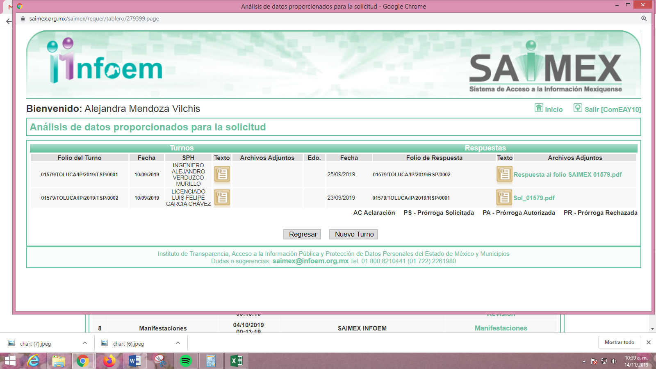
III. En fecha veintisiete de septiembre de dos mil diecinueve, EL SUJETO OBLIGADO dio respuesta a la solicitud de información, en los siguientes términos:
“Con fundamento en los artículos 4, 7, 23 fracción lV, 53 fracciones ll, lV y V de la Ley de Transparencia y Acceso a la Información Pública del Estado de México y Municipios, y en atención a su solicitud 01579/TOLUCA/IP/2019 mediante la cual requiere lo siguiente: “Solicito amablemente me sea brindada toda la información relativa al uso de suelo y permisos de construcción del inmueble ubicado en calle San Felipe número 103, fraccionamiento Plazas de San Buenaventura, municipio de Toluca, Estado de México. Así mismo, en caso de que se cuente con ello, solicito de igual forma toda la información relativa a permisos de funcionamiento de locales comerciales o cualquier otro ajeno al de casa habitación de dicho predio.” Sic Al respecto la Dirección General de Desarrollo Urbano y Obra Pública y la Dirección General de Desarrollo Económico, envían información en formato pdf. Sin más por el momento reciba un cordial saludo.” (Sic)
Adjuntando a su respuesta los archivos electrónicos que a continuación se insertan:
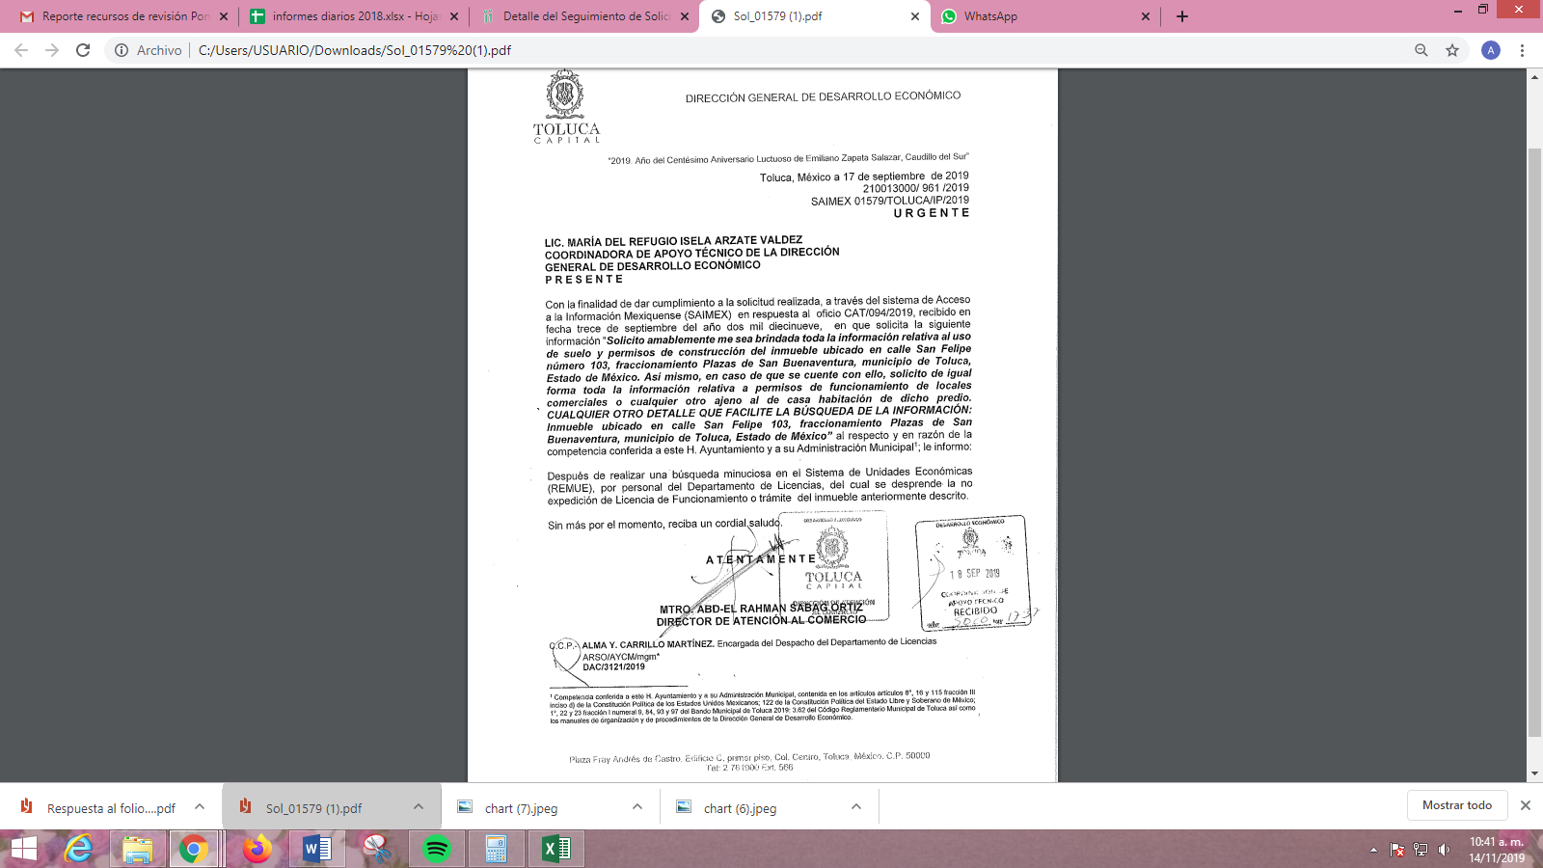
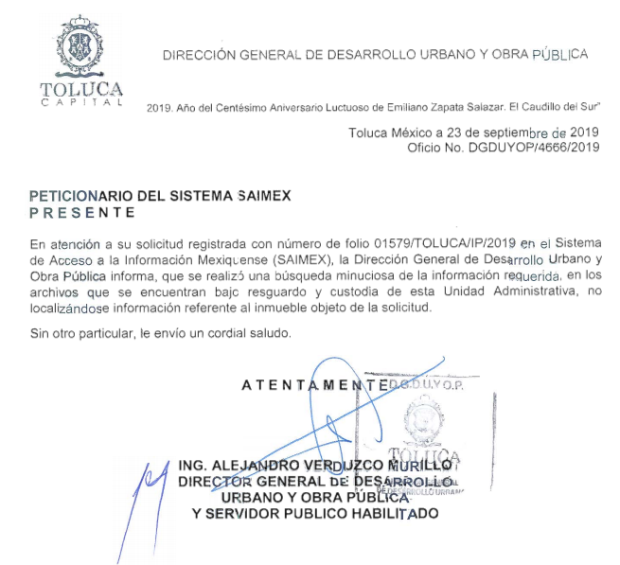
IV. Inconforme con la respuesta en fecha treinta de septiembre de dos mil diecinueve, EL RECURRENTE interpuso el recurso de revisión objeto del presente estudio, el cual fue registrado en EL SAIMEX y se le asignó el número de expediente 07677/INFOEM/IP/RR/2019, en el que señaló como acto impugnado:
“La falta de detalles y omisión de respuesta a todos mis requerimientos.” (Sic)
Asimismo, como razones o motivos de inconformidad lo siguiente:
“Las respuestas dadas por las supuestas áreas competentes del municipio, no desglosan o describen las respuestas a mis requerimientos. Por ejemplo, no es posible que no tengan información respecto al uso de suelo del inmueble motivo de la presente.” (Sic)
Adjuntando al formato del recurso de revisión los archivos electrónicos remitidos por EL SUJETO OBLIGADO en respuesta; motivo por el cual al ser del conocimiento de las partes se omite su inserción en el presente apartado.
V. El treinta de septiembre de dos mil diecinueve, el recurso de revisión de que se trata se envió electrónicamente al Instituto de Transparencia, Acceso a la Información Pública y Protección de Datos Personales del Estado de México y Municipios y con fundamento en el artículo 185, fracción I de la Ley de Transparencia y Acceso a la Información Pública del Estado de México y Municipios, se turnó, a través del SAIMEX, el recurso de revisión a la Comisionada Eva Abaid Yapur, a efecto de que se decretará su admisión o desechamiento.
VI. De las constancias del expediente electrónico del SAIMEX, se desprende que el cuatro de octubre de dos mil diecinueve, se acordó la admisión a trámite del recurso de revisión que nos ocupa, así como la integración del expediente respectivo, mismo que se puso a disposición de las partes, para que en un plazo máximo de siete días hábiles conforme a lo dispuesto por el artículo 185 de la Ley de Transparencia y Acceso a la Información Pública del Estado de México y Municipios, manifestaran lo que a su derecho conviniera, a efecto de presentar pruebas y alegatos; así como para que EL SUJETO OBLIGADO rindiera su Informe Justificado respectivamente.
VII. De las constancias que obran en el SAIMEX, se advierte que EL RECURRENTE en fecha doce de octubre del presente año, realizó las manifestaciones siguientes:
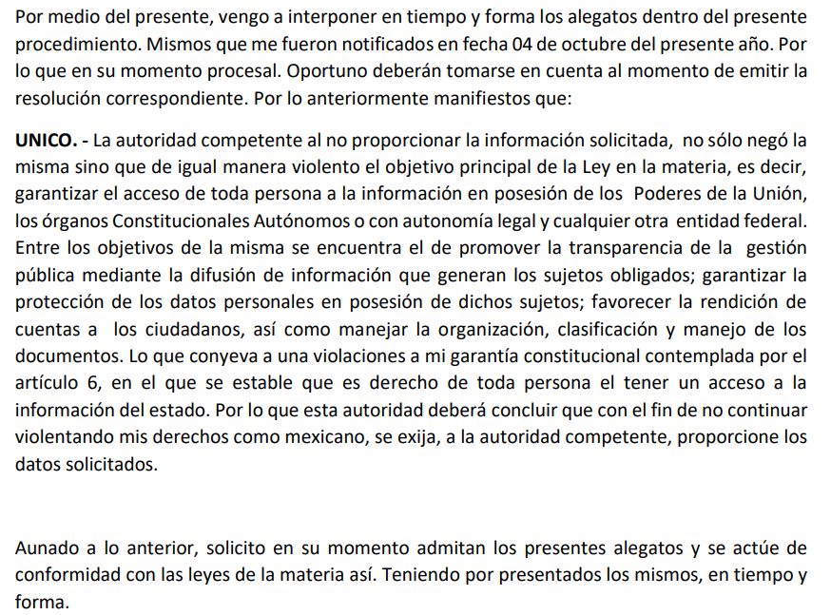
Por su parte EL SUJETO OBLIGADO en fecha quince de octubre de dos mil diecinueve, rindió el Informe Justificado correspondiente; tal y como se aprecia enseguida:
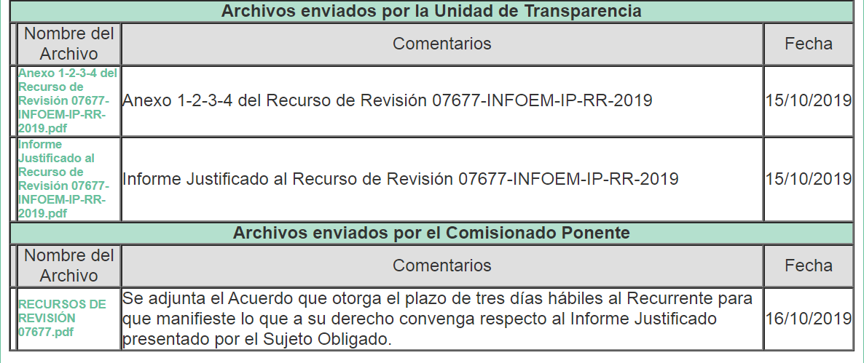
Informe Justificado que al ampliar la respuesta del SUJETO OBLIGADO fue puesto a la vista del RECURRENTE en fecha dieciséis de octubre del presente año, con fundamento en la fracción III del numeral 185 de la Ley de la materia; motivo por el cual se omite su inserción en el presente apartado.
Finalmente, EL RECURRENTE en fecha dieciséis de octubre de dos mil diecinueve, realizó las manifestaciones que consideró pertinentes en relación al Informe Justificado que le fue hecho de su conocimiento; siendo las siguientes:




VIII. Una vez analizado el estado procesal que guarda el expediente, en fecha veintiuno de octubre de dos mil diecinueve, la Comisionada Ponente acordó el cierre de instrucción, así como la remisión del mismo a efecto de ser resuelto, de conformidad con lo establecido en el artículo 185, fracciones VI y VIII de la Ley de Transparencia y Acceso a la Información Pública del Estado de México y Municipios.
IX. En fecha quince de noviembre de dos mil diecinueve, la Comisionada Ponente acordó ampliar el plazo para resolver el recurso de revisión de mérito, por un periodo de hasta quince días hábiles, de conformidad con el artículo 181 tercer párrafo de la Ley de Transparencia y Acceso a la Información Pública del Estado de México y Municipios; y,
CONSIDERANDO
PRIMERO. Competencia. Este Instituto de Transparencia, Acceso a la Información Pública y Protección de Datos Personales del Estado de México y Municipios, es competente para conocer y resolver el presente recurso, conforme a lo dispuesto en el artículo 6, Apartado A, de la Constitución Política de los Estados Unidos Mexicanos; el artículo 5, párrafos vigésimo segundo, vigésimo tercero, vigésimo cuarto, fracciones IV y V, de la Constitución Política del Estado Libre y Soberano de México; los artículos 2, fracción II, 13, 29, 36, fracciones I y II, 176, 178, 179, 181, párrafo tercero y 185, de la Ley de Transparencia y Acceso a la Información Pública del Estado de México y Municipios, y los artículos 9, fracciones I y XXIV y 11, del Reglamento Interior del Instituto de Transparencia, Acceso a la Información Pública y Protección de Datos Personales del Estado de México y Municipios.
SEGUNDO. Interés. El recurso de revisión fue interpuesto por parte legítima en atención a que fue presentado por EL RECURRENTE, quien formuló la solicitud de información pública al SUJETO OBLIGADO.
TERCERO. Oportunidad. El recurso de revisión fue interpuesto dentro del plazo de quince días hábiles contados a partir del día siguiente al que EL RECURRENTE tuvo conocimiento de la respuesta impugnada, tal y como lo prevé el artículo 178 de la Ley de Transparencia y Acceso a la Información Pública del Estado de México y Municipios, que establece:
“Artículo 178. El solicitante podrá interponer, por sí mismo o a través de su representante, de manera directa o por medios electrónicos, recurso de revisión ante el Instituto o ante la Unidad de Transparencia que haya conocido de la solicitud dentro de los quince días hábiles, siguientes a la fecha de la notificación de la respuesta.

A falta de respuesta del sujeto obligado, dentro de los plazos establecidos en esta Ley, a una solicitud de acceso a la información pública, el recurso podrá ser interpuesto en cualquier momento, acompañado con el documento que pruebe la fecha en que presentó la solicitud.

En el caso de que se interponga ante la Unidad de Transparencia, ésta deberá remitir el recurso de revisión al Instituto a más tardar al día siguiente de haberlo recibido.”
En esa tesitura, atendiendo a que EL SUJETO OBLIGADO notificó la respuesta a la solicitud de información pública el día veintisiete de septiembre de dos mil diecinueve; así, el plazo de quince días hábiles que el artículo 178 de la Ley de la materia otorga al hoy RECURRENTE para presentar el recurso de revisión, transcurrió del treinta de septiembre al dieciocho de octubre de dos mil diecinueve, sin contemplar en el cómputo los días veintiocho y veintinueve de septiembre, cinco, seis, doce y trece de octubre del presente año, por corresponder a sábados y domingos, en términos del artículo 3, fracción X, de la Ley de Transparencia y Acceso a la Información Pública del Estado de México y Municipios, así como, de conformidad con el Calendario Oficial en Materia de Transparencia, Acceso a la Información Pública y Protección de Datos Personales del Estado de México y Municipios, para el año dos mil diecinueve y enero dos mil veinte, publicado en el Periódico Oficial “Gaceta del Gobierno”, el diecinueve de diciembre de dos mil dieciocho.
En ese tenor, si el recurso de revisión que nos ocupa, se interpuso el día veintinueve de septiembre de dos mil diecinueve, éste se encuentra dentro de los márgenes temporales previstos en el precepto legal señalado en el párrafo anterior y, por tanto, su interposición se considera oportuna.
CUARTO. Procedibilidad. Se considera importante abordar el análisis de los requisitos de procedibilidad del Recurso de Revisión; así, tenemos que el artículo 180 de la Ley de Transparencia y Acceso a la Información Pública del Estado de México y Municipios, establece lo siguiente:
“Artículo 180. El recurso de revisión contendrá:
I. El sujeto obligado ante la cual se presentó la solicitud;

II. El nombre del solicitante que recurre o de su representante y, en su caso, del tercero interesado, así como la dirección o medio que señale para recibir notificaciones;

III. El número de folio de respuesta de la solicitud de acceso;

IV. La fecha en que fue notificada la respuesta al solicitante o tuvo conocimiento del acto reclamado, o de presentación de la solicitud, en caso de falta de respuesta;

V. El acto que se recurre;

VI. Las razones o motivos de inconformidad;

VII. La copia de la respuesta que se impugna y, en su caso, de la notificación correspondiente, en el caso de respuesta de la solicitud; y

VIII. Firma del recurrente, en su caso, cuando se presente por escrito, requisito sin el cual se dará trámite al recurso.
Adicionalmente, se podrán anexar las pruebas y demás elementos que considere procedentes someter a juicio del Instituto.

En ningún caso será necesario que el particular ratifique el recurso de revisión interpuesto.

En caso de que el recurso se interponga de manera electrónica no será indispensable que contengan los requisitos establecidos en las fracciones II, IV, VII y VIII.”

(Énfasis añadido)
En principio, de una interpretación del artículo transcrito se observan los requisitos que deberán contener los recursos de revisión; sobre el particular, de la revisión del expediente electrónico del SAIMEX se desprende que la parte solicitante y ahora RECURRENTE, en ejercicio de su derecho de acceso a la información pública, no proporcionó nombre completo para ser identificado, ni se tiene la certeza sobre su identidad, lo que en estricto sentido provoca que no se colmen los requisitos establecidos en el citado artículo 180 de la Ley de Transparencia.
Empero, debe destacarse que el artículo 15 de Ley de Transparencia y Acceso a la Información Pública del Estado de México y Municipios prevé que toda persona tendrá acceso a la información sin necesidad de acreditar interés alguno o justificar su utilización, de lo que se infiere que para el ejercicio del derecho de acceso a la información pública, el nombre no es un requisito sine qua non que los particulares y, en su caso, los recurrentes deban señalar, por el contrario la Ley de Transparencia prevé en su artículo 155, párrafo segundo la posibilidad de que las solicitudes de información sean anónimas, con nombre incompleto o seudónimo.
Correlativo a ello, cabe mencionar que los artículos 6, Apartado A, de la Constitución Política de los Estados Unidos Mexicanos y 5 párrafos vigésimo segundo, vigésimo tercero y vigésimo cuarto de la Constitución Política del Estado Libre y Soberano de México, garantizan el ejercicio del derecho de acceso a la información pública, toda vez que disponen que toda persona sin necesidad de acreditar interés alguno o justificar su utilización, tendrá acceso gratuito a la información pública; preceptos cuyo texto y sentido literal es el siguiente:
Constitución Política de los Estados Unidos Mexicanos

“Artículo 6o. La manifestación de las ideas no será objeto de ninguna inquisición judicial o administrativa, sino en el caso de que ataque a la moral, la vida privada o los derechos de terceros, provoque algún delito, o perturbe el orden público; el derecho de réplica será ejercido en los términos dispuestos por la ley. El derecho a la información será garantizado por el Estado.

Toda persona tiene derecho al libre acceso a información plural y oportuna, así como a buscar, recibir y difundir información e ideas de toda índole por cualquier medio de expresión.

Para efectos de lo dispuesto en el presente artículo se observará lo siguiente:
A. Para el ejercicio del derecho de acceso a la información, la Federación, los Estados y el Distrito Federal, en el ámbito de sus respectivas competencias, se regirán por los siguientes principios y bases:

I. Toda la información en posesión de cualquier autoridad, entidad, órgano y organismo de los Poderes Ejecutivo, Legislativo y Judicial, órganos autónomos, partidos políticos, fideicomisos y fondos públicos, así como de cualquier persona física, moral o sindicato que reciba y ejerza recursos públicos o realice actos de autoridad en el ámbito federal, estatal y municipal, es pública y sólo podrá ser reservada temporalmente por razones de interés público y seguridad nacional, en los términos que fijen las leyes. En la interpretación de este derecho deberá prevalecer el principio de máxima publicidad. Los sujetos obligados deberán documentar todo acto que derive del ejercicio de sus facultades, competencias o funciones, la ley determinará los supuestos específicos bajo los cuales procederá la declaración de inexistencia de la información.

II. La información que se refiere a la vida privada y los datos personales será protegida en los términos y con las excepciones que fijen las leyes.

III. Toda persona, sin necesidad de acreditar interés alguno o justificar su utilización, tendrá acceso gratuito a la información pública, a sus datos personales o a la rectificación de éstos.

IV. Se establecerán mecanismos de acceso a la información y procedimientos de revisión expeditos que se sustanciarán ante los organismos autónomos especializados e imparciales que establece esta Constitución.

V. Los sujetos obligados deberán preservar sus documentos en archivos administrativos actualizados y publicarán, a través de los medios electrónicos disponibles, la información completa y actualizada sobre el ejercicio de los recursos públicos y los indicadores que permitan rendir cuenta del cumplimiento de sus objetivos y de los resultados obtenidos.

VI. Las leyes determinarán la manera en que los sujetos obligados deberán hacer pública la información relativa a los recursos públicos que entreguen a personas físicas o morales.

VII. La inobservancia a las disposiciones en materia de acceso a la información pública será sancionada en los términos que dispongan las leyes.

VIII. La Federación contará con un organismo autónomo, especializado, imparcial, colegiado, con personalidad jurídica y patrimonio propio, con plena autonomía técnica, de gestión, capacidad para decidir sobre el ejercicio de su presupuesto y determinar su organización interna, responsable de garantizar el cumplimiento del derecho de acceso a la información pública y a la protección de datos personales en posesión de los sujetos obligados en los términos que establezca la ley.
…
La ley establecerá aquella información que se considere reservada o confidencial.”

Constitución Política del Estado Libre y Soberano de México

“Artículo 5. …
El derecho a la información será garantizado por el Estado. La ley establecerá las previsiones que permitan asegurar la protección, el respeto y la difusión de este derecho.

Para garantizar el ejercicio del derecho de transparencia, acceso a la información pública y protección de datos personales, los poderes públicos y los organismos autónomos, transparentarán sus acciones, en términos de las disposiciones aplicables, la información será oportuna, clara, veraz y de fácil acceso.

Este derecho se regirá por los principios y bases siguientes:

I. Toda la información en posesión de cualquier autoridad, entidad, órgano y organismos de los Poderes Ejecutivo, Legislativo y Judicial, órganos autónomos, partidos políticos, fideicomisos y fondos públicos estatales y municipales, así como del gobierno y de la administración pública municipal y sus organismos descentralizados, asimismo de cualquier persona física, jurídica colectiva o sindicato que reciba y ejerza recursos públicos o realice actos de autoridad en el ámbito estatal y municipal, es pública y sólo podrá ser reservada temporalmente por razones previstas en la Constitución Política de los Estados Unidos Mexicanos de interés público y seguridad, en los términos que fijen las leyes. En la interpretación de este derecho deberá prevalecer el principio de máxima publicidad. Los sujetos obligados deberán documentar todo acto que derive del ejercicio de sus facultades, competencias o funciones, la ley determinará los supuestos específicos bajo los cuales procederá la declaración de inexistencia de la información.

II. La información referente a la intimidad de la vida privada y la imagen de las personas será protegida a través de un marco jurídico rígido de tratamiento y manejo de datos personales, con las excepciones que establezca la ley reglamentaria.

III. Toda persona, sin necesidad de acreditar interés alguno o justificar su utilización, tendrá acceso gratuito a la información pública, a sus datos personales o a la rectificación de éstos.

IV. Se establecerán mecanismos de acceso a la información y procedimientos de revisión expeditos que se sustanciarán ante el organismo autónomo especializado e imparcial que establece esta Constitución.

V. Los procedimientos de acceso a la información pública, de acceso, corrección y supresión de datos personales, así como los recursos de revisión derivados de los mismos, podrán tramitarse por medios electrónicos, a través de un sistema automatizado que para tal efecto establezca la ley reglamentaria y el organismo autónomo garante en el ámbito de su competencia. Las resoluciones que correspondan a estos procedimientos se sistematizarán para favorecer su consulta.

VI. Los sujetos obligados deberán preservar sus documentos en archivos administrativos actualizados y publicarán, a través de los medios electrónicos disponibles, la información completa y actualizada sobre el ejercicio de los recursos públicos y los indicadores que permitan rendir cuenta del cumplimiento de sus objetivos y los resultados obtenidos.

VII. La ley reglamentaria, determinará la manera en que los sujetos obligados deberán hacer pública la información relativa a los recursos públicos que entreguen a personas físicas o jurídicas colectivas.”
(Énfasis añadido)
Por otra parte, del contenido del artículo 1 de la Constitución Política de los Estados Unidos Mexicanos, se destaca lo siguiente:
“Artículo 1o. En los Estados Unidos Mexicanos todas las personas gozarán de los derechos humanos reconocidos en esta Constitución y en los tratados internacionales de los que el Estado Mexicano sea parte, así como de las garantías para su protección, cuyo ejercicio no podrá restringirse ni suspenderse, salvo en los casos y bajo las condiciones que esta Constitución establece.

Las normas relativas a los derechos humanos se interpretarán de conformidad con esta Constitución y con los tratados internacionales de la materia favoreciendo en todo tiempo a las personas la protección más amplia.

Todas las autoridades, en el ámbito de sus competencias, tienen la obligación de promover, respetar, proteger y garantizar los derechos humanos de conformidad con los principios de universalidad, interdependencia, indivisibilidad y progresividad. En consecuencia, el Estado deberá prevenir, investigar, sancionar y reparar las violaciones a los derechos humanos, en los términos que establezca la ley.”

(Énfasis añadido)
En esa virtud, de una interpretación sistemática, armónica y progresiva del derecho humano de acceso a la información pública se reitera que toda persona, sin necesidad de acreditar interés alguno o justificar su utilización, deberá tener acceso a la información pública, es decir, dicho derecho fundamental exime a quien lo ejerce, de acreditar su legitimación en la causa o su interés en el asunto, lo que permite la posibilidad de que inclusive, la solicitud de acceso a la información pueda ser anónima o no contener un nombre que identifique al solicitante o que permita tener certeza sobre su identidad.
Robustece lo anterior, el Criterio 6/2014 del entonces Instituto Federal de Acceso a la Información y Protección de Datos (IFAI), ahora INAI, el cual se reproduce para una mayor referencia:
“Acceso a información gubernamental. No debe condicionarse a que el solicitante acredite su personalidad, demuestre interés alguno o justifique su utilización. De conformidad con lo dispuesto en los artículos 6o., apartado A, fracción III de la Constitución Política de los Estados Unidos Mexicanos, y 1º, 2º, 4º y 40 de la Ley Federal de Transparencia y Acceso a la Información Pública Gubernamental, la respuesta a una solicitud de acceso a información y entrega de la misma, no debe estar condicionada a que el particular acredite su personalidad, demuestre interés alguno o justifique su utilización, en virtud de que los sujetos obligados no deben requerir al solicitante mayores requisitos que los establecidos en la Ley. En este sentido, las dependencias y entidades, sólo deberán asegurarse de que, en su caso, se haya cubierto el pago de reproducción y envío de la información, mediante la exhibición del recibo correspondiente.” (Sic)
En ese orden de ideas, se estima que el requerimiento relativo al nombre como presupuesto de procedibilidad podría limitar el ejercicio del derecho de acceso a la información pública, debido a que el hecho de solicitar la identificación del RECURRENTE, a través de dicho dato personal, en ciertos extremos se equipara a una exigencia acerca de su interés o justificación de su utilización, lo que materialmente haría nugatorio un derecho fundamental.
Aunado a ello, para el estudio de la materia sobre la que se resuelve el recurso de revisión, resulta intrascendente el nombre de la persona que lo hubiere promovido, en virtud de que tanto la Constitución Federal, como la Constitución Política del Estado Libre y Soberano de México, reconocen la prerrogativa de los individuos para no acreditar dicho interés o justificar su utilización, por lo que este Órgano Garante en la materia, se encuentra impedido para realizar dicho análisis, en la inteligencia de que al limitar un derecho humano, como lo es el derecho de acceso a la información pública, por una cuestión procedimental.
En consecuencia, dado lo expuesto y fundado con anterioridad, se estima que el requisito relativo al nombre del RECURRENTE no constituye un presupuesto indispensable de procedibilidad del recurso de revisión, en términos de los artículos 25 de la Convención Americana de Derechos Humanos, 1, párrafos segundo y tercero, 6, apartado A, fracciones III y IV de la Constitución Política de los Estados Unidos Mexicanos y 5, párrafo vigésimo segundo de la Constitución Política del Estado Libre y Soberano de México debido a que el acceso a la información pública es un derecho humano que no requiere legitimación en la causa, sino que únicamente basta con que se encuentre legitimado en el procedimiento de recurso de revisión, circunstancia que se acredita en las constancias electrónicas del expediente, de las que se desprende que EL RECURRENTE, es la misma persona que realizó la solicitud de acceso a la información pública que ahora se impugna.
Aunado a lo anterior, el propio artículo 180 en su último párrafo establece que cuando el recurso se interponga de manera electrónica no será indispensable que contengan determinados requisitos, entre ellos, el nombre del RECURRENTE; por lo que, en el presente caso, al haber sido presentado el recurso de revisión vía SAIMEX, dicho requisito resulta innecesario.
QUINTO. Análisis de las causales de sobreseimiento. Este Órgano Colegiado advierte que en el presente asunto se actualiza la causal de sobreseimiento prevista en la fracción III del artículo 192 de la de la Ley de Transparencia y Acceso a la Información Pública del Estado de México y Municipios que dispone lo siguiente:
“Artículo 192. El recurso será sobreseído, en todo o en parte, cuando una vez admitido, se actualicen alguno de los siguientes supuestos:
…
III. El sujeto obligado responsable del acto lo modifique o revoque de tal manera que el recurso de revisión quede sin materia;…”
(Énfasis añadido)
Luego, conforme a la transcripción que antecede conviene desglosar los elementos de la disposición enunciada:
1.- El sujeto obligado responsable;
2.- Acto;
3.- Que se modifique o revoque; y
4.- De tal manera que el medio de impugnación quede sin efecto o materia.
El primer elemento normativo se actualiza ya que, EL SUJETO OBLIGADO responsable es el Ayuntamiento de Toluca.
El segundo elemento normativo es la existencia de un acto, en el caso en concreto que nos ocupa, se acredita con la existencia de la respuesta del SUJETO OBLIGADO, la cual precisamente es la que se impugna; porque es la que, a decir del hoy RECURRENTE le negó la entrega de la información solicitada.
Cabe destacar que la respuesta del SUJETO OBLIGADO, es el precepto normativo en estudio, lo consagra como “acto”, esto es así, ya que las respuestas emitidas por los Sujetos Obligados son consideradas, (en el contexto que la propia Ley establece), como “actos”, sin los cuales no se tendría certeza de la existencia o inexistencia de la información pública, porque precisamente la evidencia notoria y específica del actuar del SUJETO OBLIGADO se observa a través de sus actos que necesariamente ejecuta y con las que ejerce sus atribuciones legalmente conferidas.
La naturaleza jurídica de las respuestas que formulan los Sujetos Obligados están delimitadas por la misma Ley antes aludida, ya que el hecho de emitir actos no previstos en el marco normativo que en transparencia rige su actuar, serían ilegales de estricto derecho; por lo que, dichos “actos” a que se refiere esta fracción están contenidos en la Ley en cita, en específico, en el artículo 53 que a la letra dice:
“Artículo 53. Las Unidades de Transparencia tendrán las siguientes funciones:
I. Recabar, difundir y actualizar la información relativa a las obligaciones de transparencia comunes y específicas a la que se refiere la Ley General, esta Ley, la que determine el Instituto y las demás disposiciones de la materia, así como propiciar que las áreas la actualicen periódicamente conforme a la normatividad aplicable;
II. Recibir, tramitar y dar respuesta a las solicitudes de acceso a la información;
III. Auxiliar a los particulares en la elaboración de solicitudes de acceso a la información y, en su caso, orientarlos sobre los sujetos obligados competentes conforme a la normatividad aplicable;
IV. Realizar, con efectividad, los trámites internos necesarios para la atención de las solicitudes de acceso a la información;
V. Entregar, en su caso, a los particulares la información solicitada;
VI. Efectuar las notificaciones a los solicitantes;
VII. Proponer al Comité de Transparencia, los procedimientos internos que aseguren la mayor eficiencia en la gestión de las solicitudes de acceso a la información, conforme a la normatividad aplicable;
VIII. Proponer a quien preside el Comité de Transparencia, personal habilitado que sea necesario para recibir y dar trámite a las solicitudes de acceso a la información;
IX. Llevar un registro de las solicitudes de acceso a la información, sus respuestas, resultados, costos de reproducción y envío, resolución a los recursos de revisión que se hayan emitido en contra de sus respuestas y del cumplimiento de las mismas;
X. Presentar ante el Comité, el proyecto de clasificación de información;
XI. Promover e implementar políticas de transparencia proactiva procurando su accesibilidad;
XII. Fomentar la transparencia y accesibilidad al interior del sujeto obligado;
XIII. Hacer del conocimiento de la instancia competente la probable responsabilidad por el incumplimiento de las obligaciones previstas en la presente Ley; y
XIV. Las demás que resulten necesarias para facilitar el acceso a la información y aquellas que se desprenden de la presente Ley y demás disposiciones jurídicas aplicables.”
(Énfasis añadido)
Es decir, la impugnación del hoy RECURRENTE debe ser sobre la emisión de un “Acto” contenido en la misma Ley o la omisión en la emisión de ésta, lo que en el presente caso se actualiza con la respuesta dada por EL SUJETO OBLIGADO.
Ahora bien, por cuanto hace al tercer elemento normativo, es en esencia una condicional, consistente en que la dependencia o entidad responsable del acto o resolución impugnada la modifique o revoque; en cuanto hace a la modificación, ocurre cuando quien emitió su respuesta (acto o resolución), con posterioridad cambia la información proporcionada en un principio, cuyos resultados no dejan sin efectos la respuesta dada, sino que tiene por objeto añadir, suprimir, o sustituir datos, lo cual puede ser de forma parcial.
Por cuanto hace a la revocación, a diferencia de la modificación, ocurre cuando la dependencia o entidad responsable (SUJETO OBLIGADO) del acto o resolución impugnada, suprime, elimina o cancela la totalidad de su respuesta y emite otra en su lugar dejando sin efecto lo que en un principio respondió.
En ese tenor, un acto impugnado queda sin efectos, aun cuando existiendo jurídicamente (esto es, que no se ha modificado, ni revocado) no genera ninguna consecuencia legal.
En tanto que, un acto impugnado queda sin materia, cuando ha sido satisfecha la pretensión de lo pedido o exigido por EL RECURRENTE de manera que EL SUJETO OBLIGADO entrega una respuesta que, aunque sea posterior a los términos previstos en la Ley, y mediante ésta concede la información solicitada.
Bajo esas consideraciones, se afirma que en el recurso de revisión sujeto a estudio, se actualiza la hipótesis jurídica citada en primer término; toda vez, que quedó probado que EL SUJETO OBLIGADO mediante un acto posterior a su respuesta, como lo fue el Informe Justificado, amplió y preciso que los servidores públicos habilitados considerados competentes no contaban con la información solicitada en sus archivos; con lo que dejó sin materia el presente recurso.
A fin de corroborar lo anterior, es preciso recordar que EL RECURRENTE requirió del SUJETO OBLIGADO, vía EL SAIMEX, del inmueble cuya dirección se especifica en la solicitud de información de origen, ubicado en el fraccionamiento Plazas de San Buenaventura en el Municipio de Toluca, la información que a continuación se desagrega:
- La Licencia de uso de suelo y construcción;
- Licencias de funcionamiento de locales comerciales o cualquier otro ajeno a casa habitación de dicho inmueble.
Bajo ese tenor, EL SUJETO OBLIGADO en su respuesta señaló que de conformidad con lo establecido en el artículo 162 de la Ley de la materia, el Servidor Público Habilitado de la Dirección de Desarrollo Urbano, indicó que tras haber realizado una búsqueda minuciosa en los archivos que se encuentran bajo su resguardo y custodia, no localizó información referente al inmueble objeto de la solicitud de información.
Por su parte, el Servidor Público Habilitado de la Dirección de Atención al Comercio, refirió que tras haber realizado una búsqueda minuciosa en el Sistema de Unidades Económicas por el personal del Departamento de Licencias, no se localizó licencia de funcionamiento alguna o trámite de la misma respecto del inmueble referido en la solicitud de información.
Inconforme con dicha respuesta EL RECURRENTE interpuso el medio de impugnación señalado al rubro en el que indicó como razones o motivos de la inconformidad lo establecido en el Resultando IV de la presente resolución.
Así, EL SUJETO OBLIGADO mediante Informe Justificado realizó las precisiones que a continuación se insertan:
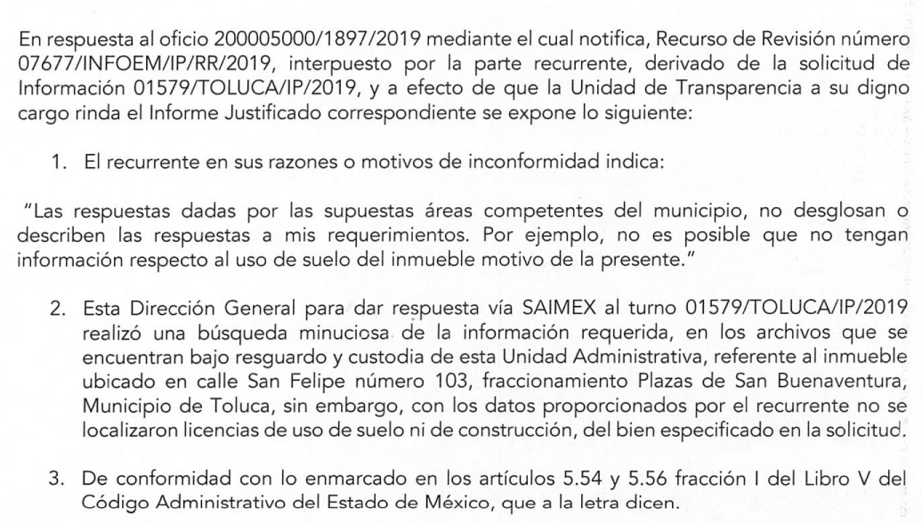
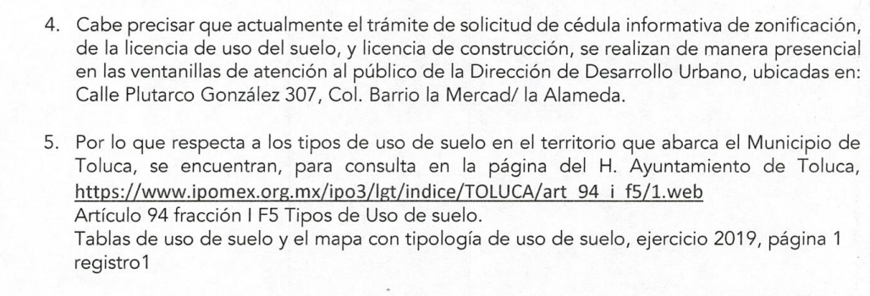
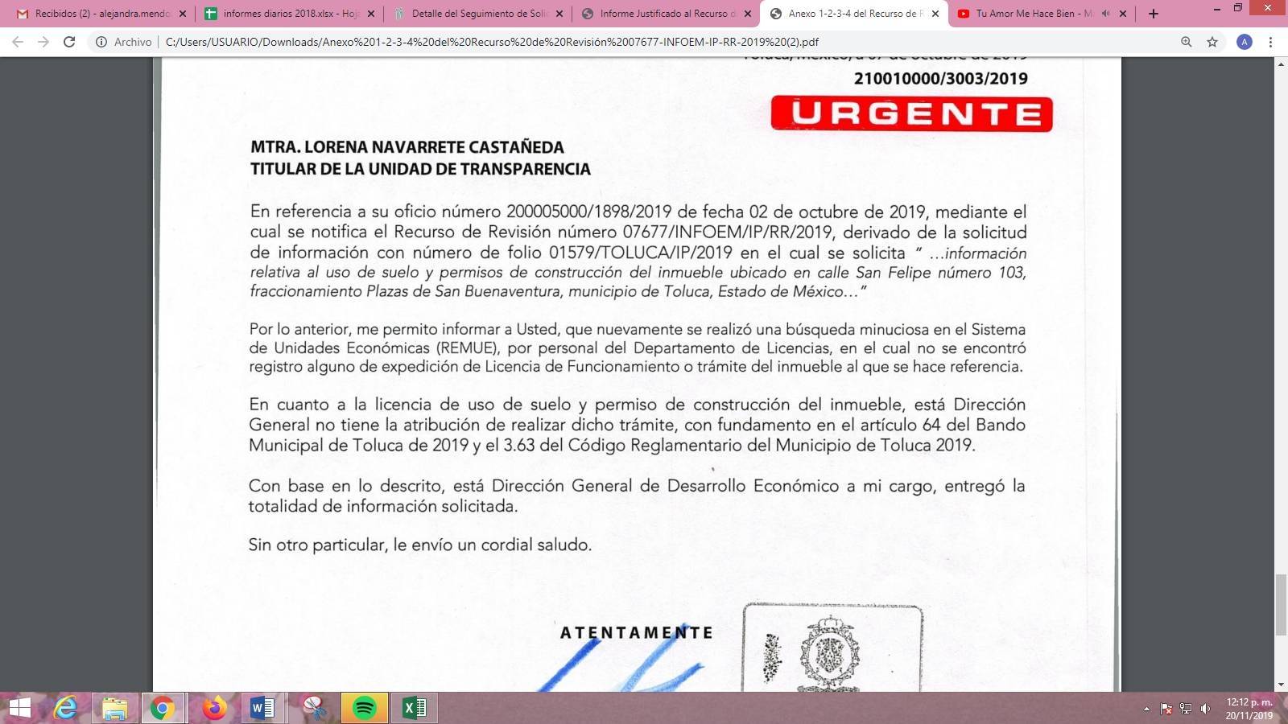
Así, del análisis a las constancias que integran el expediente electrónico del SAIMEX, se pudo advertir que EL SUJETO OBLIGADO turnó la solicitud de información a los Servidores Públicos Habilitados competentes en razón de lo siguiente:
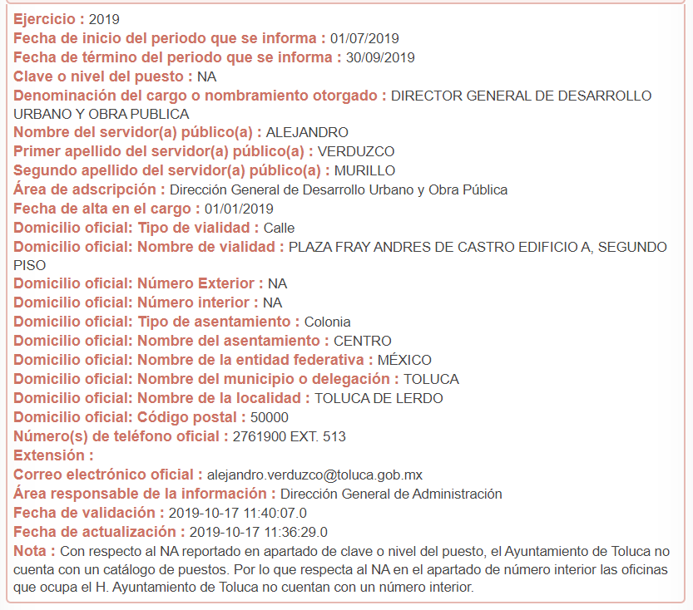
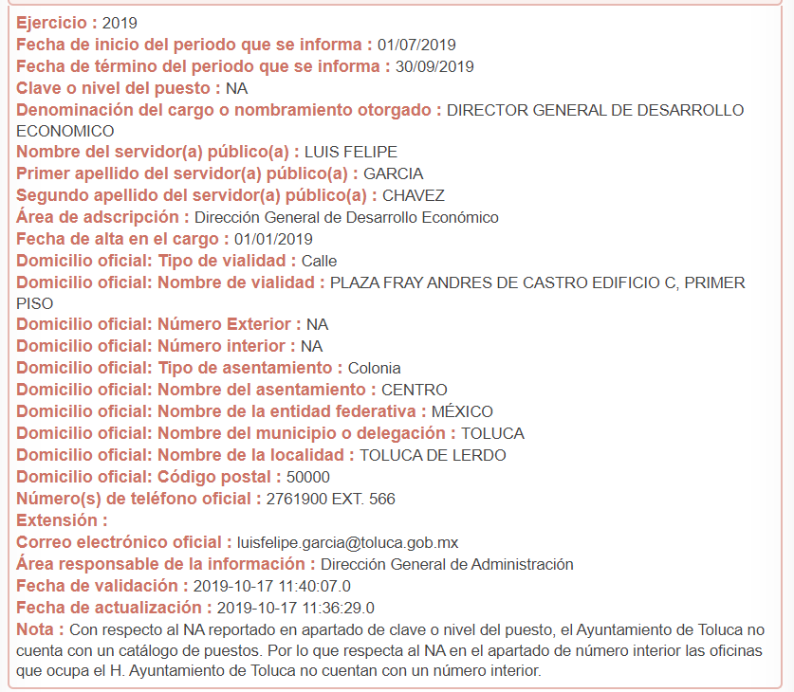
BANDO MUNICIPAL DE TOLUCA 2019
“Artículo 64. Son atribuciones de las autoridades municipales en materia de desarrollo económico las siguientes:
…
XXV. Aprobar el programa especial para otorgar la licencia provisional de funcionamiento para negocios de bajo riesgo sanitario, ambiental o de protección civil, conforme a la clasificación contenida en El Catálogo Mexiquense de Actividades Industriales, Comerciales y de Servicios de Bajo Riesgo;

Artículo 65. Son atribuciones de las autoridades municipales en materia de desarrollo urbano y movilidad:
…
V. Informar, orientar y expedir cédulas informativas de zonificación, constancias de alineamiento y número oficial, licencias de uso de suelo, de construcción y permisos de obstrucción en vía pública, de acuerdo con lo establecido en la normatividad aplicable en la materia;”

(Énfasis añadido)
De lo hasta aquí expuesto tenemos que los Servidores Públicos Habilitados que atendieron la solicitud de información de conformidad con el artículo 162 de la Ley de Transparencia y Acceso a la Información Pública del Estado de México y Municipios, es decir, los Directores Generales de Desarrollo Urbano y Obra Pública y Desarrollo Económico, informaron no contar con las documentales requeridas por el hoy RECURRENTE, manifestaciones que constituyen una expresión en sentido negativo; pues, al haber un pronunciamiento en el que se refirió no haber localizado ningún documento con la información solicitada se instituye un hecho negativo como ya se refirió en líneas anteriores; por ello, si se considera el hecho negativo, es obvio que éste no puede fácticamente obrar en los archivos del SUJETO OBLIGADO, ya que no es objeto de probarse por ser lógica y materialmente imposible.
Asimismo, no se trata de un caso por el cual la negación de los hechos implique la afirmación del mismo, simplemente se está ante una notoria y evidente inexistencia fáctica de la información solicitada.
Por lo que, de conformidad con lo establecido en el artículo 12 de la Ley de la materia, los Sujetos Obligados sólo proporcionarán la información que se les requiera y que obre en sus archivos, lo que a contrario sensu significa que no están obligados a proporcionar lo que no obre en los mismos; destacando que, el Pleno de este Organismo Garante, ha sostenido que ante la presencia de un hecho negativo, resultaría innecesaria una declaratoria de inexistencia en términos de los artículos 19, 169 y 170 de la Ley de Transparencia y Acceso a la Información Pública del Estado de México y Municipios, y ante un hecho negativo resulta aplicable la siguiente tesis:
“HECHOS NEGATIVOS, NO SON SUSCEPTIBLES DE DEMOSTRACION.
Tratándose de un hecho negativo, el Juez no tiene por qué invocar prueba alguna de la que se desprenda, ya que es bien sabido que esta clase de hechos no son susceptibles de demostración.
Amparo en revisión 2022/61. José García Florín (Menor). 9 de octubre de 1961. Cinco votos. Ponente: José Rivera Pérez Campos.”(Sic)
Así, lo procedente es sobreseer el presente recurso de revisión pues es evidente que no cuenta con las facultades o atribuciones para generar, poseer y/o administrar la información solicitada por el hoy RECURRENTE; por lo que, al haber realizado un pronunciamiento, tanto en respuesta como en Informe Justificado este Instituto no está facultado para manifestarse sobre la veracidad del mismo, pues no existe precepto legal alguno en la Ley de la materia que lo faculte para, vía recurso de revisión, pronunciarse al respecto.
Sirve de apoyo a lo anterior, por analogía, el criterio 31-10 emitido por el entonces Instituto Federal de Acceso a la Información que a la letra dice:
“El Instituto Federal de Acceso a la Información y Protección de Datos no cuenta con facultades para pronunciarse respecto de la veracidad de los documentos proporcionados por los sujetos obligados. El Instituto Federal de Acceso a la Información y Protección de Datos es un órgano de la Administración Pública Federal con autonomía operativa, presupuestaria y de decisión, encargado de promover y difundir el ejercicio del derecho de acceso a la información; resolver sobre la negativa de las solicitudes de acceso a la información; y proteger los datos personales en poder de las dependencias y entidades. Sin embargo, no está facultado para pronunciarse sobre la veracidad de la información proporcionada por las autoridades en respuesta a las solicitudes de información que les presentan los particulares, en virtud de que en los artículos 49 y 50 de la Ley Federal de Transparencia y Acceso a la Información Pública Gubernamental no se prevé una causal que permita al Instituto Federal de Acceso a la Información y Protección de Datos conocer, vía recurso revisión, al respecto.” (Sic)
Entonces, es importante señalar que, el artículo 4, párrafo segundo de la Ley de Transparencia y Acceso a la Información Pública del Estado de México y Municipios, dispone que la información generada, obtenida, adquirida, transmitida, administrada o en posesión de los Sujetos Obligados, será accesible de manera permanente a cualquier persona, privilegiando el principio de máxima publicidad de la información.
En síntesis, el derecho de acceso a la información pública se satisface en aquellos casos en que se entregue el soporte documental en que conste la información pública, toda vez que, los Sujetos Obligados no tienen el deber de generar, poseer o administrar la información pública con el grado de detalle solicitado; esto es, que no tienen el deber de generar un documento ad hoc, para satisfacer el derecho de acceso a la información pública.
Como apoyo a lo anterior, es aplicable el Criterio 03-17, emitido por el Instituto Nacional de Transparencia, Acceso a la Información y Protección de Datos Personales, que dice:
“No existe obligación de elaborar documentos ad hoc para atender las solicitudes de acceso a la información. Los artículos 129 de la Ley General de Transparencia y Acceso a la Información Pública y 130, párrafo cuarto, de la Ley Federal de Transparencia y Acceso a la Información Pública, señalan que los sujetos obligados deberán otorgar acceso a los documentos que se encuentren en sus archivos o que estén obligados a documentar, de acuerdo con sus facultades, competencias o funciones, conforme a las características físicas de la información o del lugar donde se encuentre. Por lo anterior, los sujetos obligados deben garantizar el derecho de acceso a la información del particular, proporcionando la información con la que cuentan en el formato en que la misma obre en sus archivos; sin necesidad de elaborar documentos ad hoc para atender las solicitudes de información.
Resoluciones:
• RRA 0050/16. Instituto Nacional para la Evaluación de la Educación. 13 julio de 2016. Por unanimidad. Comisionado Ponente: Francisco Javier Acuña Llamas.
• RRA 0310/16. Instituto Nacional de Transparencia, Acceso a la Información y Protección de Datos Personales. 10 de agosto de 2016. Por unanimidad. Comisionada Ponente. Areli Cano Guadiana.
• RRA 1889/16. Secretaría de Hacienda y Crédito Público. 05 de octubre de 2016. Por unanimidad. Comisionada Ponente. Ximena Puente de la Mora.” (Sic)
Asimismo, el artículo 24 de la Ley de la materia, dispone que los Sujetos Obligados sólo proporcionarán la información pública que generen, administren o posean en el ejercicio de sus atribuciones; por consiguiente, la información pública se encuentra a disposición de cualquier persona, lo que implica que es deber de los Sujetos Obligados, garantizar el derecho de acceso a la información pública.
En esta misma tesitura, es de subrayar que el derecho de acceso a la información pública, consiste en que la información solicitada conste en un soporte documental en cualquiera de sus formas, a saber: expedientes, reportes, estudios, actas, resoluciones, oficios, correspondencia, acuerdos, directivas, directrices, circulares, contratos, convenios, instructivos, notas, memorandos, estadísticas o bien, cualquier otro registro que documente el ejercicio de las facultades, funciones y competencias de los Sujetos Obligados; los que, podrán estar en cualquier medio, sea escrito, impreso, sonoro, visual, electrónico, informático u holográfico, de conformidad con el artículo 3, fracción XI de la Ley de la materia, el cual dispone lo siguiente:
“Artículo 3. Para los efectos de la presente Ley se entenderá por:
…
XI. Documento: Los expedientes, reportes, estudios, actas, resoluciones, oficios, correspondencia, acuerdos, directivas, directrices, circulares, contratos, convenios, instructivos, notas, memorandos, estadísticas o bien, cualquier otro registro que documente el ejercicio de las facultades, funciones y competencias de los sujetos obligados, sus servidores públicos e integrantes, sin importar su fuente o fecha de elaboración. Los documentos podrán estar en cualquier medio, sea escrito, impreso, sonoro, visual, electrónico, informático u holográfico;
…” (Sic)
Siendo aplicable el Criterio de interpretación en el orden administrativo número 0002-11, emitido por Acuerdo del Pleno del Instituto de Transparencia y Acceso a la Información Pública del Estado de México y Municipios; publicado en el Periódico Oficial del Gobierno del Estado Libre y Soberano de México “Gaceta del Gobierno”, el diecinueve de octubre de dos mil once, cuyo rubro y texto dispone:
“CRITERIO 0002-11
INFORMACIÓN PÚBLICA, CONCEPTO DE, EN MATERIA DE TRANSPARENCIA. INTERPRETACIÓN SISTEMÁTICA DE LOS ARTÍCULOS 2°, FRACCIÓN V, XV, Y XVI, 3°, 4°, 11 Y 41. De conformidad con los artículos antes referidos, el derecho de acceso a la información pública, se define en cuanto a su alcance y resultado material, el acceso a los archivos, registros y documentos públicos, administrados, generados o en posesión de los órganos u organismos públicos, en virtud del ejercicio de sus funciones de derecho público, sin importar su fuente, soporte o fecha de elaboración.
En consecuencia el acceso a la información se refiere a que se cumplan cualquiera de los siguientes tres supuestos:

1) Que se trate de información registrada en cualquier soporte documental, que en ejercicio de las atribuciones conferidas, sea generada por los Sujetos Obligados;
2) Que se trate de información registrada en cualquier soporte documental, que en ejercicio de las atribuciones conferidas, sea administrada por los Sujetos Obligados, y
3) Que se trate de información registrada en cualquier soporte documental, que en ejercicio de las atribuciones conferidas, se encuentre en posesión de los Sujetos Obligados.”

(Énfasis Añadido)
En mérito de lo anteriormente expuesto, resulta evidente que el cuarto elemento normativo de la figura legal del sobreseimiento, consistente en: “…de tal manera que el medio de impugnación quede sin materia…”, en el presente caso, se actualiza tal circunstancia, ya que el acto impugnado que dio origen al presente recurso quedó sin materia por las razones anteriormente expuestas; pues se insiste, EL SUJETO OBLIGADO en respuesta e Informe Justificado remitió los pronunciamiento que hicieran los servidores públicos habilitados de los que se tiene certeza jurídica resultaron competentes para conocer de los requerimientos que EL RECURRENTE planteó; dejando sin materia el presente medio de impugnación, derivado de la notoria evidencia fáctica de que en los archivos de dichas áreas no se localizó la información requerida.
Finalmente, esta Ponencia Resolutora considera importante señalar que si bien es cierto que EL RECURRENTE señaló como modalidad de entrega de la información vía correo electrónico personal; también lo es que, de las razones o motivos de inconformidad no se advierte argumentación alguna tendente a impugnar la modalidad de entrega; por lo que, este Órgano Garante a fin de dar cumplimiento al principio de objetividad; previsto en la Ley de la materia considera importante señalar que la presente resolución se hará de conocimiento del RECURRENTE vía SAIMEX y al correo electrónico referido en la solicitud de información de origen.
Así, con fundamento en lo prescrito en los artículos 5 párrafos vigésimo segundo, vigésimo tercero y vigésimo cuarto, fracciones IV y V de la Constitución Política del Estado Libre y Soberano de México; 2 fracción II, 29, 36 fracciones I y II, 176, 178, 179, 181, 185 fracción I, 186 y 188 de la Ley de Transparencia y Acceso a la Información Pública del Estado de México y Municipios, este Pleno:
RESUELVE
PRIMERO. Se SOBRESEE el recurso de revisión número 07677/INFOEM/IP/RR/2019, porque al modificar la respuesta el recurso de revisión quedó sin materia, en términos del Considerando QUINTO de la presente resolución.
SEGUNDO. Notifíquese la presente resolución al Titular de la Unidad de Transparencia del SUJETO OBLIGADO para su conocimiento.
TERCERO. Notifíquese al RECURRENTE la presente resolución, vía SAIMEX y correo electrónico personal.
CUARTO. Hágase del conocimiento del RECURRENTE, que de conformidad con lo establecido en el artículo 196 de la Ley de Transparencia y Acceso a la Información Pública del Estado de México y Municipios, podrá impugnarla vía Juicio de Amparo en términos de las leyes aplicables.
ASÍ LO RESUELVE, POR UNANIMIDAD DE VOTOS, EL PLENO DEL INSTITUTO DE TRANSPARENCIA, ACCESO A LA INFORMACIÓN PÚBLICA Y PROTECCIÓN DE DATOS PERSONALES DEL ESTADO DE MÉXICO Y MUNICIPIOS, CONFORMADO POR LOS COMISIONADOS ZULEMA MARTÍNEZ SÁNCHEZ; EVA ABAID YAPUR; JOSÉ GUADALUPE LUNA HERNÁNDEZ, JAVIER MARTÍNEZ CRUZ Y LUIS GUSTAVO PARRA NORIEGA (CON AUSENCIA JUSTIFICADA); EN LA CUADRAGÉSIMA CUARTA SESIÓN ORDINARIA CELEBRADA EL VEINTISIETE DE NOVIEMBRE DE DOS MIL DIECINUEVE, ANTE EL SECRETARIO TÉCNICO DEL PLENO, ALEXIS TAPIA RAMÍREZ.
Zulema Martínez Sánchez
Comisionada Presidenta
(RÚBRICA)
Eva Abaid Yapur  Comisionada  (RÚBRICA) | José Guadalupe Luna Hernández  Comisionado  (RÚBRICA)
Javier Martínez Cruz  Comisionado  (RÚBRICA) | Luis Gustavo Parra Noriega  Comisionado  (Ausencia Justificada)
Alexis Tapia Ramírez
Secretario Técnico del Pleno
(RÚBRICA)

Esta hoja corresponde a la resolución de fecha veintisiete de noviembre de dos mil diecinueve, emitida en el recurso de revisión 07677/INFOEM/IP/RR/2019.
YSM/AMV

Dirección competente para conocer de la información solicitada derivado de lo establecido en el artículo 3.65 del Código Reglamentario Municipal de Toluca, fracción IX; mismo que a continuación se inserta: “Artículo 3.65. La o el titular de la Dirección de Atención al Comercio tendrá las siguientes atribuciones: … IX. Iniciar el procedimiento de expedición, revalidación y revocación de licencias de funcionamiento, permisos provisionales y cédulas de funcionamiento;” (Sic)
“Artículo 4. … Toda la información generada, obtenida, adquirida, transformada, administrada o en posesión de los sujetos obligados es pública y accesible de manera permanente a cualquier persona, en los términos y condiciones que se establezcan en los tratados internacionales de los que el Estado mexicano sea parte, en la Ley General, la presente Ley y demás disposiciones de la materia, privilegiando el principio de máxima publicidad de la información. Solo podrá ser clasificada excepcionalmente como reservada temporalmente por razones de interés público, en los términos de las causas legítimas y estrictamente necesarias previstas por esta Ley ...” (Énfasis añadido)

